Вид проекта :

в подготовительной группе
«Опята»
Воспитатель:
Корнеенкова Н.Г

познавательно-исследовательский, творческо-информационный.
Сроки реализации:
Средней продолжительности: 2 недели
Участники проекта:
Дети , воспитатели, помощник воспитателя , родители воспитанников.
Проектная идея:
Конкретизировать представление детей о зиме, как о времени года.
Актуальность проекта :
Тема проекта способствует созданию необходимых условий в ДОУ по формированию у дошкольников целостного представления о зиме; для общения ребенка с миром природы; развитию у детей любознательности, творческих способностей, познавательной активности, коммуникативных навыков.
ЦЕЛЬ ПРОЕКТА : Дать знания о живой и неживой природе зимой. Воспитывать любовь к природе родного края, бережное отношение к ней.
Задачи проекта:

- Расширять представления о зимних природных явлениях через познавательно-исследовательскую деятельность.
- Знакомить с явлениями неживой природы (морозы, сильные ветры, идет снег, метут метели, замерзли водоёмы), свойствами снега (белый, хрустящий, рассыпчатый, холодный, пушистый, липкий).
- Уточнять и расширять об образе жизни диких животных зимой (заяц, лиса, волк, медведь и белка). Расширять представления о разнообразии птиц (снегири, синицы, воробьи), способах добывания пищи, приспособлении к зимним условиям жизни.
- Создавать условия для выявления свойств и качеств снега и льда. Познакомить с процессом превращения воды в лёд, льда и снега в воду.
- Учить устанавливать связи между живой и неживой природой (погода – состояние воды, снега; время года – состояние растений), анализировать, делать выводы.
- Развить любознательность, познавательные интересы, внимание, память, речь, наблюдательность, желание ухаживать за животными и растениями, экологическую воспитанность дошкольников.
- Формировать реалистические представления о природе, умение устанавливать связь между поведением птиц и животных и изменениями в природе.
- Вызывать положительнее эмоции, чувства восхищения природой.
- Воспитывать заботливое отношение ко всему живому, интерес к растительному и животному миру.
- Вызвать желание помочь нашим крылатым друзьям в зимнюю бескормицу
- Научить детей правильно их подкармливать.
- Воспитывать чувство эмпатии к родной природе.
- Развивать коммуникативные навыки, память, внимание
- Ожидаемый результат:
- По окончанию проекта дети смогут:
- Устанавливать зависимость жизни растений и животных от изменений в природе.
- Осознанно правильно относиться к растениям и животным.
- Расширить знания о природе зимой, укрепить исследовательский интерес к природе.

. Формы реализации проекта:
- Занятия.
- Беседы.
- Наблюдения.
- Досуговая деятельность.
- Игровая деятельность.
- Исследовательская деятельность.
- Продуктивная деятельность детей.
- Чтение художественной литературы.

Этапы реализации проекта:
I этап – подготовительный:
- Создание необходимых условий для реализации проекта.
- Разработка и накопление методических материалов.
- Создание развивающей среды.
- Подбор художественной литературы по теме.
- Разработка мероприятий.

II этап – основной (практический):
- Фенологические наблюдения.
- Занятие.
- Тема:«Зимующие птицы»

- Дидактические игры:
- «Найди ошибки» (чего не бывает зимой)
- «Кто что делает зимой»
- «Найди по следу»
- «Найди такую же снежинку»
- «Разведчики» (заметить, что изменилось в природе)
- “ Угадай, на что похожи?” (узоры на окнах)

- Беседы.
- «Почему мне нравится зима».
- «Как звери в лесу зимуют».
- «Как зимуют домашние животные»
- «Как человек помогает зимой животным в лесу».
- «Почему скрипит снег?»
- «Помоги птицам».
- «Зачем зимой снег»
- «Осторожно! Зимние травмы»
- «Как заботиться о здоровье зимой».
- «Откуда идёт снег»

- Телестудия «Зимушка-зима».
- Программы:
- “Прогноз погоды” – телепередача об основных признаках сезонных изменений в неживой природе, календаре народных примет.
- “Клуб путешественников” – телепередача о состоянии почвы, водоемов и растений зимой.
- “Диалоги о животных” – телепередача о сезонных изменениях в жизни животных.
- “Здоровье” – телепередача о технологиях укрепления здоровья зимой и способах оказания первой медицинской помощи.

- Рассматривание репродукций картин русских художников по теме «Зима».

- Опыты и эксперименты.

- Целевыепрогулки.
- Экологическая тропа ДОУ.
- В зимний сквер.

- Чтение художественной литературы:
- Н. Сладков «Суд над декабрём»
- В. Одоевский «Мороз Иванович»
- С. Иванов «Каким бывает снег»
- Е. Трутнева «Первый снег»
- К. Бальмонт «Снежинка»
- Г.Снегирёв «Про птиц»
- Н Сладков «Еловая каша»
- В.Зотов «Клёст», «О птицах»
- В. Бианки «Кто к кормушке прилетел?», «Синичкин календарь», «Молодая ворона»
- С.Маршак «Двенадцать месяцев»
- Бр.Гримм «Госпожа Метелица»
- Загадки о зимних явлениях в природе
- Пословицы и поговорки о зиме.

- Творческая мастерская.
- Вырезывание снежинок.
- Оформление макета «Зима»
- Лепка снежинки.
- Вернисаж: «Зимушка-зима»
- Рисование: «Деревья в инее».
- Рисование : « Зимняя ночь»
- Рисование «Снежинки-балеринки»
- Изготовление цветных льдинок.
Работа с родителями:
«Суперстоловая для птиц".Изготовление кормушек для птиц.
Оформление папки-передвижки « Прогулки зимой».
Оформление информации в родительский уголок: «Зимние травмы»
Труд на участке.
- Заготовка корма для птиц
- Подкармливание птиц.
- «Окучивание» снегом деревьев.
- Расчистка дорожек от снега во время прогулки.
- С помощью воспитателя посыпать дорожки песком.
- Очистить вместе с воспитателем место для игр от снега.
- На прогулке совместно с воспитателем собирать снег в кучи и свозить для построения снеговиков.
- Сгребание снега лопатой, расчистка дорожек
- Постройка из снега
- Лепка различных форм из снега.
- Физкультурные досуги:
- Зимний спортивный праздник.
- «Физкультурный досуг зимой»

Третий этап заключительный:
- Обработка результатов по реализации проекта.
- конкурс кормушек "Суперстоловая для птиц".
- Организация птичьей столовой» «Лакомка» на территории детского сада .
- Акция «Птицы – наши соседи на земле»: раздача листовки с призывом подкармливать и помогать птицам, зимующим в нашем районе.
- Выставка рисунков «Зимушка-зима».
Приложение №1
Фенологические наблюдения – зима .
Неживая природа
Здравствуй, гостья-зима!
Просим милости к нам
Песни севера петь
По лесам и степям. Н. Никитин
1. Наблюдение за состоянием погоды. Определить, какая она (пасмурная, хмурая, зимняя, морозная, ветреная, солнечная, скучная, радостная и т. д.)
2. Игра “Разведчики”
Цель: заметить, что изменилось в природе. Побеждает, увидевший большее количество изменений. (Вокруг белым-бело, морозец, снег поскрипывает под ногами, деревья нарядились в белые шубки и шапочки.)
3. Наблюдение за местоположением солнца утром и днем. Наблюдения проводить с одного и того же места.
Художественное слово
Стали дни коротки,
Солнце светит мало,
Вот пришли морозцы
И зима настала.
(И. Суриков)
4. Когда солнышко станет пригревать сильнее, предложить детям потрогать руками предметы, нагретые его лучами: скамейку, подоконник, рукав пальто.
5. Обратить внимание детей на время восхода и захода солнца.
6. Наблюдения за длительностью светового дня и ее последовательным изменением. Фиксировать в схеме-модели сокращение (увеличение) световой части суток.
7. Декабрь.
В Древней Руси декабрь называли:
– студень: на всю зиму землю студит;
– хмурень, т. е. пора хмурого неба и ранних сумерек;
– ветрозвон и ветрозим – настоящий первый месяц зимы с ее морозами, холодными ветрами и снегопадами;
– лютовей и лютень – лютует матушка-зима;
– просинец – в холодом небе нет-нет да проглянет голубая просинь.
8. Поговорки.
Декабрь – ночь года.
Декабрь год кончает, а зиму начинает.
День с воробьиный коготок.
Декабрь-стужайло на всю зиму землю студит.
Декабрь глаз снегами тешит, да ухо морозом рвет.
Зимой тулуп всякому люб.
9. 9.12 – медведь в берлоге накрепко засыпает.
10. 12.12 – зимоуказатель.
Утро красно быть декабрю ясным, снежно – быть метелям.
11. 22.12 – темный день, день солнцеворота.
Январь.
12. Холоден и студен первенец года, его коренной месяц – царь морозов, корень зимы, ее государь.
13. Он строгий, льдистый, ледяной, пора снеговеев.
В народе про январь говорят и так: студень, снеговик и трескун, лютый и лютовей. Году запевка, его начало и зачин, зиме середка, вершина зимы и ее макушка.
Это месяц ярких звезд, белых троп, синих льдов, прибывающего света, месяц ясного неба.
14. Январь, говорит народ, к весне поворот: году начало, зиме середина.
“Мороз невелик, да стоять не велит”
Художественное слово
р.н.п. “Мороз”
Мороз ─ старый дед,
Ему двести лет,
Мост сколотил,
Во всю реку намостил,
А весна пришла,
Мост разнесла
15. 19. 01 – крещенье, заправские морозы.
16. 29.01 – мороз и железо рвет, и птиц на лету бьет.
Февраль.
17.
Приспел месяц бокогрей,
Землю-матушку согрел,
Бок корове обогрел,
И корове, и коню,
И седому старику
Морозу Морозовичу.
Загадка.
Снег мешками валит с неба,
С дом стоят сугробы снега.
То бураны, то метели
На наш город налетели.
По ночам мороз силен,
Днем капели слышен звон,
День прибавился заметно.
Что, скажи, за месяц это?
18. Февраль зиму выдувает. Из-за частых ветров и злых вьюг февраль называли ветродуем, вьюговеем.
19. Февраль – перелом зимы. Это месяц неожиданностей, погодных перемен – зимобор, потому как с зимой борется.
20. Февраль называют:
– крутень – за частые бураны и поземки, вьюги да метели;
– бокогрей – начинает с боков пригревать солнышко.
21. Февраль – месяц лютый, спрашивает, как обутый.
22. 3.02 – коли погода ясная – к ранней весне.
23. 9.02 – день весну указывает: капель – в весну раннюю верь, солнечно – к красной весне, пасмурно – жди поздних метелей.
24. 15.02 – сретенье: зима с весной встретились впервые.
25. Поиграть с солнечными зайчиками.
Солнечные зайчики
Играют на стене,
Помани их пальчиком,
Пусть бегут к тебе.
26. Отметить признаки наступающей зимы: холод, мороз, снег, замерзшая земля.
27. Сумерки.
Загадка. Серое сукно тянется в окно.
28. После снегопада обратить внимание детей на то, как много снега вокруг.
Он лежит на земле, на деревьях и кустах, на скамейках, на крышах домов.
Художественное слово.
“Под голубыми небесами
Великолепными коврами,
Блестя на солнце, снег лежит…”
Загадка.
“Он все время занят делом,
Он не может зря идти.
Он идет и красит белым
Все, что видит на пути”
29. Измерить толщину снежного покрова палочкой, делать на ней отметки, чтобы дети убеждались, что слой снега увеличивается.
Художественное слово:
“Снег” р.н.п.
На всех снег садится,
Никого не боится,
Не горит в огне,
Не тонет в воде,
Всю зиму лежит,
А весной убежит.
30. Целую зиму отмечает сугроб, какая была погода. Взять лопату, разрезать сугроб. Он весь полосатый, слоистый. Цвет слоев разный.
О чем может рассказать белый слой? Серый? С веточками?
31. В морозную погоду предложить детям походить по снегу, послушать, как он скрипит. Объяснить, почему он скрипит (ломаются снежинки).
32. Рассказать детям о пользе снега для растений. (Он, как одеяло, укрывает траву, не дает замерзнуть корешкам и корням кустов и деревьев)
33. Чтобы показать, что снег легкий, пушистый предложить детям подбросить его вверх лопаткой, понаблюдать, как он падает, оседая на пальто, шапки, рукавички; сдуть с ветки кустарника.
34. Предложить детям слепить снежок в холодную погоду, а потом в оттепель. Подвести к выводу: в холодную погоду снег рассыпается, в теплую – липнет.
35. Наблюдение за движениями снега в тихую погоду, при сильном ветре. Дать определения этим явлениям – снегопад, пурга, вьюга, буран. Научить их различать.
Художественное слово
“А за окном, на улице
Метет метель, пурга,
И хлопья снега кружатся,
Зима, зима, зима…”
36. Во время метели понаблюдать, как снег поднимается с земли, переносится в другое место, с силой бьет в окна.
Предложить детям прислушаться, как завывает ветер.
Художественное слово.Малохаткин.
В любую щель
Метель метет,
Гуляет по земле
Маляр – зима.
Кусты, дома –
Все белит в феврале.
37. Если ветер поднимает снег над землей, закручивает его в столбики – это явление называется вьюгой.
38. Рассмотреть сугробы, появившиеся после метели. Предложить детям подумать, почему в некоторых местах сугробы выше, а где-то нет сугробов.
39. Наблюдение за свежевыпавшим снегом.
Д/и “Какой?”
Художественное слово. Г. Ладонщиков
Белым снегом все покрыло:
И деревья и дома,
Свищет ветер легкокрылый:
Здравствуй, зимушка-зима!
Опыт. Зачерпнуть белым блюдцем свежевыпавший снег, поставить блюдце в теплое место. Что произошло со снегом? (Растает, на дне блюдца образуется лужица грязной воды. Значит, снег был грязный.) Предложить детям подумать, что “пачкает” свежевыпавший снег? Почему после снегопада легко дышится? (К летящим снежинкам прилипают пылинки и другие грязные частички из воздуха. В результате воздух очищается, а снег загрязняется.)
40. Полюбоваться, как блестит снег в солнечную погоду при ярком свете. Подвести к выводу, что он блестит в солнечную погоду, в пасмурный день не блестит.
41. Рассмотреть на свежевыпавшем снегу следы (птичьи, собачьи, кошачьи, детские и т. д.)
42. Познакомить детей с понятием оттепели, выявить свойства снега во время оттепели: липкий, мокрый, тяжелый, влажный.
Подумать и провести опыт. Один ребенок лепит снежок в варежках, другой – голыми руками. Кто вылепит снежок быстрее? Почему?
43. Наст – ледяная корка на снегу. Появляется после оттепели. Под его тяжестью ломаются ветки деревьев.
Птицы, спящие под сугробами, ранятся, разбивая крепкую корку льда.
44. Рассматривание снежинок на рукаве и в лупу в теплую и морозную погоду. Рассказать, что все снежинки разные. Предложить детям зарисовать их, вернувшись с прогулки.
Художественное слово. О. Рождественская
Белая, узорная,
Звездочка малютка,
Ты слети мне на руку,
Посиди минутку.
Покружилась звездочка
В воздухе немножко,
Села и растаяла
На моей ладошке.
***
М. Пожарова
Разукрасилась Зима:
На уборе бахрома
Из прозрачных льдинок,
Звездочек-снежинок.
45. На вечерней прогулке посмотреть, как меняется цвет снега, как кружатся снежинки под ярким светом фонаря.
Художественное слово.
Стоит фонарь на улице,
Под ним снежинки кружатся,
Снежинки пляшут – триста пар,
Боятся лечь на тротуар.
46. Рассмотреть цвет снега в тени и на солнце. Спросить: одинаковый ли он?
Снег какого цвета вы еще видели?
Художественное слово. В. Никитин
Весело сияет
Месяц над селом.
Белый снег сверкает
Синим огоньком.
47. В теплую погоду снежинки подтаивают, тогда на землю падает крупа. Иногда несколько слепляются вместе несколько штук. Рисование снежинок палочками на снегу.
48. В солнечный день, когда пригреет солнышко, обратить внимание на капель. Показать сосульки, рассмотреть, как они блестят на солнце. Уточнить, что сосулька прозрачная, холодная, скользкая, хрупкая, звенит, когда разбивается, а в комнате тает.
49. Наблюдение за инеем. Объяснить детям, что такое иней, чем он отличается от снега.
Народные приметы:
“Если ночью был иней, днем снег не выпадет”,
“Иней на деревьях – к морозу, туман – к оттепели”.
Проверить, верны ли приметы.
Художественное слово. Г. Галина
По деревьям серебристая
Перекинулась фата –
Белоснежная, пушистая,
Кружевная красота!
50. Если после оттепели ударит мороз, то на дорогах образуется тонкая ледяная корочка – гололед (голый лед – работа со словом). При гололеде очень скользкая дорога и трудно ходить.
51. Рассмотреть лед на луже. Какой он? (холодный, прозрачный, твердый, крепкий, хрупкий, скользкий).
Загадка: “Прозрачен, как стекло, а не вставить в окно”
52. Окрасить с детьми воду гуашью разных цветов, вынести на мороз. Потом показать детям, что вода превратилась в лед (твердый, скользкий, холодный). Развесить цветные льдинки на участке, послушать, как они звенят на ветру, блестят на солнце.
Художественное слово
И звенят, как бубенцы,
Ледяные леденцы,
Динь-динь – динь.
53. Наблюдение за ветром. Какой сегодня ветер? Как его можно назвать? (ветер? ветерок? ветрище?)
Как мы узнали, что дует ветер? В какую сторону он дует?
Загадки.
Летит без крыльев и поет,
Прохожих задирает.
Одним прохода не дает,
Других он подгоняет.
Кто это, воя,
Без крыльев летает
И без метелки
Следы заметает,
Лепит сугробы
Из снежного теста,
Передвигает их
С места на место?
54. Наблюдение за поземкой. Объяснить детям слово
(вьюга, во время которой дует низовой ветер), спросить, что делает поземка.
55. Наблюдение за небом.
Д/и “Какое небо?”
Художественное слово: А. Михайлов
Ветер свищет, ветер стонет
И над спящею землей
Стаи туч зловещих гонит,
Все задернув черной мглой.
56. Спросить детей, почему мы не видим солнца? Что дальше, тучи или солнце?
57. Рассмотреть темное зимнее небо. Что мы на нем видим в ясную погоду?
Отыскать на небе Луну, звезды, понаблюдать за тем, как облака закрывают планету или как она выходит из-за них, как освещает все вокруг.
58. Вечером понаблюдать за звездами, их мерцанием.
Загадка.
Угли пылают,
Совком не достать,
Ночью их видно,
А днем не видать. (Звезды и небо)
Примета. “Звезды ярко блещут – к морозу”
59. Отследить главные фазы Луны: новолуние, узкий серп, половина Луны, полнолуние, ее исчезновение.
60. Обратить внимание детей на освещение местности, тень от деревьев, строений. Отметить красоту лунного пейзажа.
61. Наблюдение за тучами.
Загадка.
Если летом мы плывем,
Мы с собой дожди несем.
Если мы плывем зимою,
Мы снега несем с собою.
62. Наблюдение за облаками. Что они делают? Какие?
Словесная игра “ Угадай, на что похожи?”
63. Рассмотреть морозные узоры на окнах.
Кто их нарисовал? Всегда ли окна бывают так красивы?
Художественное слово. С. Дрожжин
Мороз в окно глядит и дышит
И на стекле узоры пишет.
М. Лесна-Раунио
Кто рисует так искусно,
Что за чудо-фантазеры,
Ледяной рисунок грустный:
Реки, рощи и озера?
Кто нанес орнамент сложный
На окно любой квартиры?
Это все один художник.
Это все его картины.
Примета: “Побеги на морозных узорах вверх – к морозу, а если наклонились – к оттепели”
64. Присмотреться, появились ли первые проталины вокруг деревьев (приствольные круги)? Подумать, почему они появились около деревьев, а не на открытом месте? (Темные стволы деревьев нагреваются, и снег вокруг них подтаивает).

Приложение №2
Пословицы и поговорки о зиме.
- Как зима не злится, а весне покорится.
- Зима без снега — лето без хлеба.
- Год кончается, а зима начинается.
- Снегирь прилетит — о зиме известит.
- Зимой морозы, а летом грозы.
- Зима — не лето, в шубу одета.
- Зима с заморозков начинается, а капелями кончается.
- Два друга — мороз да вьюга.
- Зима лето пугает, да все равно тает.
- Новый год к весне поведет: он год начинает и середину зимы отмечает.
- Чем крепче зима, тем скорее весна.
- Снег глубок — год хорош.
- Живет и такой год, что на день семь погод.
- Зима спросит, что твое лето приносит.
- Осень богата хлебом, а зима снегом.
- Зимний денек — воробьиный скок.
- На Новый год день прибавился на заячий скок.
- Готовь зимой телегу, а летом сани.
- Береги нос в большой мороз.
- Мороз невелик, да стоять не велит.

Приложение №3
Детские загадки о зиме.

Опять метели, непогода,
И снова снега кутерьма.
Но по душе нам время года
С морозным именем: (зима).

Падают снежинки,
Зазвенели льдинки.
И невидимый мороз
Щиплет уши, щёки, нос!
- Знаю, знаю я сама! -
Это к нам пришла ... ! (Зима)
Время года, время года!
Когда спит кругом природа.
С золотыми берегами
Под пушистыми снегами.
(Зима.)

С неба хлопья полетели…
Шубы белые надели
И дороги, и дома….
Начинается? ( зима )
Наступает
Белый сон...
Всё покроет
Белым он -
И деревья,
И кусты,
И деревни,
И мосты.
Каждый город,
Каждый дом
Спит
Под белым
Полотном.
(Зима )
Опять метели, непогода,
И снова снега кутерьма.
Но по душе нам время года
С морозным именем: (зима).
В. Стручков
Дождались меня салазки!
Всё вокруг бело как в сказке.
И в лесу и на дворе
Все деревья в серебре.
Белоснежные дома
В гости к нам пришла (Зима.)

Заковала лужи в лёд.
Бьёт и зверя – птицу влёт.
Зябнут вишенки в саду.
Да не сладко коль приду.
(Зима.)

У Хозяйки сто забот
Накопилося за год.
Пришла, взмахнула рукавом
И стало всё белым - бело.
Лежат снега по всей округе,
А в рукаве метели-вьюги.
Для всех рассыпала снега.
Дома как белые стога.
Чернеет лес и гладь реки
Уже изрезали коньки.
(Зима.)

Пришла вслед за туманами.
Туманами - обманами.
Только было сыро - блёкло,
А уже в узорах стёкла.
И окутал шумный град
Леденящий, стойкий хлад.
(Зима.)
Хлопнула в ладоши -
Все поля в пороше.
Молвила словечко -
Зазвенела речка.
На дома надела шапки
Птицам зябко, греют лапки.
(Зима.)
Скачет с Севера Царица,
Золотой туман клубится.
Погоняет трёх Коней,
А метелицы за ней.
(Зима.)

Дышит хладом.
Гордится нарядом
Из пушистого снега -
Ледяная нега.
(Зима.)

Г. Таравкова
На дворе трещит мороз,
Он кусает больно нос,
Снег на улице лежит,
По нему лыжня бежит.
Праздник Новый Год идёт,
Детям радости несёт,
Угадайте время года,
Что с холодною погодой,
День короткий,ночью тьма,
На дворе стоит ...(Зима.)

Ю. Алешин
Твёрдый снег и держит нас,
Можно бегать… Крепок (наст).

Закрутил буран снега –
Начинается (пурга).
Пурга... и днём от тучи тёмка,
И змейкой стелется (поземка).

А. Алферова
Белая волчица
по дороге мчится,
Воет, копошится…
Спать в сугроб ложится.
(Вьюга)
Н. Родивилина
По ночам людей пугает,
Зверем страшным завывает,
Вихрем кружит на пути -
Ни проехать, ни пройти.
Очень путники боятся
В снежной буре оказаться:
Не увидишь в ней друг-друга.
Что же это? Это...(вьюга

В холодильнике живёт.
Превращает воду в лёд.
Щиплет пальчики и нос
Это дедушка…(мороз)!

Рисовать на окнах - мастер,
Но не требует фломастер...
Щиплет нам зимою нос
Бодрый утренний ... (Мороз)

Кто все лужи застеклил,
Озеро стеклом накрыл,
Разрешает на катках
Покататься на коньках?
(Мороз.)
По земле колдун идёт,
Бородой седой трясёт.
Как на воду он дохнёт,
Превращается вся в лёд.
А когда злодей летает,
Всё живое замерзает.
(Мороз)
Мы бежали лыжный кросс.
Кто хватает нас за нос
И румянит щёки
Гонит на уроки.
(Мороз.)

В. Стручков

Если дома я в тепле
Он рисует на стекле.
Если выйду погулять
Начинает приставать
Щиплет щёки, щиплет нос
Надоедливый (Мороз.)

Ходит Дед, трещат деревья
Птицы снялись на кочевья.
Звери в шубы прячут нос.
Грозен Дедушка (Мороз.)

Кусает словно пёс.
На стекле пушистый хвост.
(Мороз.)

Стеклянный Кот
По лужам идёт.
Стеклянит лужи
Дыханьем Стужи.
(Мороз.)

Узорами пишет,
А грамоты не разумеет.
(Мороз.)
Звонкий мастер Холодей
Вымостил всю реку
Без пилы и без гвоздей
В помощь человеку.
(Мороз.)

З. Полежаева

На холсте окнА зимой
Пишет мёрзлою водой,
Кистью водит невидимкой,
Нам даря свои картинки.

Одеяло белое не руками сделано.
Не ткалось и не кроилось,
С неба на землю свалилось.
(Снег)
Белое покрывало,
С неба упало,
Всю зиму лежало,
Землю укрывало,
Весной солнце припекло,
В реку ручейком стекло.
(Снег)

Хлопок с неба повалил
Землю зябкую укрыл.
(Снег)

Ю. Алешин
Выпал с неба чистый мел -
Городок наш посветлел.
У зимы пока разбег
Утром встал, растаял (Снег)
В. Стручков
Из дырявого Мешка
Наземь падает Мука.
Ладошкой сжал мучицу
Получил - водицу.
(Снег)

Мягкий, летучий
Улёгся кучей.
Дворник бородатый
Гребёт лопатой.
(Снег)

Зимой лежит.
Весной бежит.
(Снег)
Упала Вата на поля
Вся белёшенька земля.
(Снег)
Плывут Тучи бородаты.
Борода из ваты.
Зимою ваты
Полно у хаты.
В руки взял - расстаяла.
Мокрый след оставила.
От ваты ничегошки
Мокрые ладошки.
(Снег)
Белое Одеяло
На город упало.
Стоят дома и замки
Полные гордой осанки
В белых шапках.
Цветочные клумбы -
В белых охапках!
(Снег)
Белые Заплаты
Падают у хаты.
У берёзы, у сосны
И лежат там до весны.
(Снег)

Лежит Шуба
Всем люба.
(Снег)
Вся земля укрыта Ватой
Урожаев жди богатых.
(Снег)

И. Дарнина

Словно бабочка кружится
И на землю спать ложится.
Он холодный и пушистый,
А на солнышке искристый.

Г. Таравкова

Он на улице лежит,
По нему лыжня бежит.
Но едва лучи пригреют,
Он заплачет, потемнеет
И бегут ручьи в разбег,
Это тает зимний...(Снег)

Каменна страница.
Всяк на ней резвится.
Коньками делает следы,
А страница из воды.
(Лед)
На реке зимой Паркет
Прочный, скользкий, гладкий.
Хоть пляши на нём сто лет!
Вальсы и вприсядку.
Миновали холода-
Подевался он куда?
(Лед)
Лежит Хрусталь
Зимний Царь.
(Лед)
Ю. Алешин
Зима. Мороз мосты куёт,
А мы коньками режем (лед).

Мороз коснулся светлых вод
И навёл хрустальный (лед).

Г. Таравкова
Он прозрачный и холодный,
Он загадочный и плотный,
А в тепле вдруг оживает,
Слёзы льёт и быстро тает,
Что водою слёзы льёт?
Ну,конечно,это-...(Лёд.)

С. Мельников

Не стекло и не хрусталь,
А блестит, как будто сталь.
Занесёшь в тепло, домой.
Станет сразу он водой.
Холод от него идёт.
Ну конечно это…( лёд)

Приложение №4
Стихи о зиме.

Живой снежок» (Е. Тараховская)
Кто-то стукнул к нам в окно
Тихо еле, еле…
За окном темно-темно
От пурги метели.
«Кто там? - я спросить хотел
И кого вам надо?»
Вдруг снежок к нам залетел
В форточку из сада.
Оказалось, он живой,
С крыльями и головой!
Сел он к маме на плечо -
Запушённый, белый.
Догадались мы, о чём
Песенку запел он:
«Я влетел сюда не зря!
Приютите снегиря!»
*** Н. Некрасов
Не ветер бушует над бором
Не с гор побежали ручьи,
Мороз-воевода дозором
Обходит владенья свои.
Глядит - хорошо ли метели
Лесные тропы занесли,
И нет ли где трещины, щели
И нет ли где голой земли?
Пушисты ли сосен вершины,
Красив ли узор на дубах?
И крепко ли скованы льдины
В великих и малых водах?
Идёт - по деревьям шагает,
Трещит по замёрзлой воде,
И яркое солнце играет
В косматой его бороде…
*** (С. Есенин)
Поёт зима - аукает,
Мохнатый лес баюкает
Стозвоном сосняка.
Кругом с тоской глубокою
Плывут в страну далёкую
Седые облака.
А по двору метелица
Ковром шелковым стелется,
Но больно холодна.
Воробушки игривые,
Как детки сиротливые,
Прижались у окна.
Озябли пташки малые,
Голодные, усталые,
И жмутся поплотней.
А вьюга с рёвом бешеным
Стучит по ставням свешенным
И злится всё сильней.
И дремлют пташки нежные
Под эти вихри снежные
У мёрзлого окна.
И снится им прекрасная,
В улыбках солнца ясная
Красавица весна.
Чудо из чудес (В. Шипунова)
За окошком тёмным
Чудо из чудес -
Белые снежинки
Падают с небес!
Под луною полной
Зимний тихий лес
Запорошен снегом -
Весь под ним исчез.
Лучики и звёзды
В тонких паутинках - ночью новогодней
Падают снежинки.
Вьюга-завируха (Г. Лагздынь)
Всё белым-бело от пуха!
Нет порядка во дворе.
Крутит вьюга-завируха
Белым снегом в декабре.
Крутит, мутит, завывает,
Стонет, охает, поёт!
Снег в сугробы навивает,
Погулять нам не даёт!

Приложение №5
Опыты.
Опыт №1.Почему снег мягкий?
Цель. Совершенствовать знание детей о снеге.
Материал. Лопатки, ведёрки, лупа, чёрная бархатная бумага.
Ход. Предложить детям понаблюдать, как кружится и падает снег. Пусть дети сгребут снег, а затем ведёрками носят его в кучу для горки. Дети отмечают, что ведёрки со снегом очень лёгкие, а летом они носили в них песок, и он был тяжёлым. Приходилось носить ведёрки вдвоём. В чём дело?
Затем дети рассматривают хлопья снега, которые падают на чёрную бархатную бумагу, через лупу. Они видят, что это отдельные снежинки сцепленные вместе. А между снежинками – воздух, поэтому, снег пушистый и его так легко поднять.
Вывод. Снег легче песка, так как он состоит из снежинок, между которыми много воздуха. Дети дополняют из личного опыта, называют, что тяжелее снега: вода, земля, песок и многое другое.
Обратите внимание детей, что в зависимости от погоды меняется форма снежинок: при сильном морозе снежинки выпадают в форме твёрдых крупных звёздочек; при слабом морозе они напоминают белые твёрдые шарики, которые называют крупой; при сильном ветре летят очень мелкие снежинки, так как лучики у них обломаны. Если идти по снегу в мороз, то слышно, как он скрипит. Прочтите детям стихотворение К Бальмонта «Снежинка»:
Светло-пушистая Дорогой бурною
Снежинка белая, Легко проносится,
Какая чистая, Не в высь лазурную,-
Какая смелая! На землю просится…
Лежит пушистая,
Снежинка смелая,
Какая чистая,
Какая белая!
На основе наблюдений за снегом можно провести четыре различных опыта. Я опишу один из них, а остальные можно провести аналогично.

Опыт №2. Где лучики?
Цель. Показать детям, что форма снежинок меняется в зависимости от погоды.
Материал. Чёрная шерстяная ткань, лупа, вертушки.
Ход. Дать детям понаблюдать за ветром. Отметить его силу и направление при помощи вертушек. Спросить у детей, как они думают, влияет ли это на снежинки, которые сейчас падают. Дети высказывают свои предположения.
Воспитатель предлагает рассмотреть их на чёрном полотне, через лупу.
Вывод. Снежинки очень мелкие и у них нет лучиков, они поломались из-за сильного ветра.
Детей всегда интересует, не замёрзнут ли деревья зимой. Предложите вспомнить, что происходит с деревьями весной, летом, осенью, а затем поясните, что деревьям нужен отдых, чтобы набрать силы к будущей весне. Зимой они не питаются, не растут, а погружаются в глубокий сон. У деревьев есть защита – пушистое снежное покрывало.
Мы с детьми часто на прогулке раскапываем снежные сугробы в поисках чего-то интересного, необычного. Добравшись до земли, дети видят там маленькие зелёные растения. Как же детям не показать

опыт №3.Почему снег греет?
Цель. Помочь детям понять, что снег согревает землю от промерзания.
Материал. Лопатки, две бутылки с тёплой водой.
Ход. Предложить детям вспомнить, как их родители в саду, на даче защищают растения от морозов. (Укрывают их снегом). Спросите детей, надо ли уплотнять, прихлопывать снег около деревьев? (Нет). А почему? (В рыхлом снеге, много воздуха и он лучше сохраняет тепло).
Это можно проверить. Перед прогулкой налить в две одинаковые бутылки тёплую воду и закупорить их. Предложить детям потрогать их и убедиться в том, что в них обеих вода тёплая. Затем на участке одну из бутылок ставят на открытое место, другую закапывают в снег, не прихлопывая его. В конце прогулки обе бутылки ставят рядом и сравнивают, в какой вода остыла больше, выясняют, в какой бутылке на поверхности появился ледок.
Вывод. В бутылке под снегом вода остыла меньше, значит, снег сохраняет тепло.
Обратите внимание детей, как легко дышится в морозный день. Попросите детей высказаться, почему? Это потому, что падающий снег забирает из воздуха мельчайшие частички пыли, которая есть и зимой. И воздух становится чистым, свежим. Предлагаю детям послушать стихотворение А. Фета:
Скрип шагов вдоль улиц белых,
Огоньки вдали;
На стенах оледенелых
Блещут хрустали.
От ресниц нависнул в очи
Серебристый пух,
Тишина холодной ночи
Занимает дух.

Ветер спит, и всё немеет,
Только бы уснуть;
Ясный воздух сам робеет
На мороз дохнуть.
При подготовке к Новому году, когда дети рассматривают иллюстрации о празднике, они часто спрашивают, а почему Дед Мороз и Снегурочка никогда не снимают свои шубы? Здесь уместно провести такой опыт.

Опыт №4. Зачем Деду Морозу и Снегурочке шубы?
Цель. Помочь детям выявить некоторые особенности одежды (защита от холода и тепла).
Материалы. Подносы для снеговых фигурок.
Ход. На прогулке спросить у детей, где живут Дед Мороз и Снегурочка? (Там, где холодно – на Севере; им хорошо, когда холодно). Предложить детям вылепить маленькие фигурки Деда Мороза и Снегурочки, и внести их в группу. Деда Мороза закутать меховой тканью, а Снегурочку оставить на подносе. Через несколько минут Снегурочка станет таять, а Дед Мороз будет таким же прочным, каким его принесли. Дети высказывают предположения: шуба защищает от тепла комнаты, снежный Дед Мороз не растаял. Дети выясняют, что Дед Мороз и Снегурочка приходят в шубах и тем самым, спасаются от тепла.
Вывод. Одежда может защищать не только от холода, но и от тепла.

Иногда после вьюжной, холодной погоды, вдруг заиграет яркое солнце. Снег становится мокрым, тяжёлым. Из такого снега можно слепить всё что угодно. Рассказываю детям народную потешку:
Снег пушистый лёг на ветки,
У крыльца играют детки:
Лепят бабу под окном,
Дружно катят снежный ком.
Здесь уместно напомнить детям, в каких жилищах живут народы Севера (Иглу – дом из снега).

Опыт №5.Ледяной дом.
Цель. Совершенствовать умение детей работать со снегом, используя необходимые инструменты.
Материал. Лопатки, свеча, вода, ведёрки.
Ход. Опираясь на знание детей о жителях Севера, предложить им построить небольшой ледяной дом на участке детского сада. Для этого, каждый ребёнок должен сделать несколько «кирпичей» из снежного «теста» (снег и вода). Кирпичи укладываются в ряд, а каждый ряд должен быть на 3-4 кирпичика меньше. Так получается полусфера. Когда постройка будет готова, зажечь внутри неё свечу; кирпичики немного подтают и прочно скрепятся между собой. Постройку можно использовать для сюжетно-ролевых игр.
Вывод. Из снега можно построить даже дом, используя воду и лопатки.
Детям очень нравится опыт с замерзанием различных жидкостей.

Опыт №6.Замерзание жидкостей.
Цель. Познакомить детей с различными жидкостями, выявить различия в процессах их замерзания.
Материал. Формочки с одинаковым количеством обычной и солёной воды, молока, сока, растительного масла.
Ход. Дети рассматривают жидкости, экспериментируют с ними и определяют различия и общие свойства жидкостей (тягучесть, способность принимать форму ёмкости). Дети выносят формочки с различными жидкостями на холод. После прогулки дети рассматривают и определяют, какие жидкости замёрзли, а какие – нет.
Вывод. Жидкости замерзают с разной скоростью, некоторые не замерзают вообще. Чем жидкость гуще, тем длительнее время замерзания.
Когда уже установится холодная, морозная погода, детей можно удивить и порадовать таким опытом. Но необходимо заранее раскопать снег до земли, положить листок с надписью «Дети, будьте осторожны на льду!» И залить это водой. Когда всё замёрзнет, присыпать снегом и заметить это место.

Опыт №6. Ледяной секретик
Цель. Показать детям свойства льда, выяснить, в чём опасность льда для здоровья.
Материал. Заранее подготовленный «ледяной секретик», картинки с различными ситуациями детей на льду (дети находятся на водоёме, возле проруби; дети шалят на катке и падают).
Ход. Загадать детям загадку: «Прозрачен, как стекло, а не вставить в окно». (Лёд).
Предложить детям, осторожно, не торопясь раскопать снег в указанном месте варежкой. Дети находят под снегом лёд, видят подо льдом надпись. Вместе читают: «Будь осторожен на льду!». Дети отмечают, что читать легко, так как лёд прозрачный. Предлагает достать записку из-под льда. Дети отламывают кусочки льда, и выясняют, что лёд хрупкий, гладкий, скользкий. Воспитатель проводит беседу, как опасно выходить на лёд зимой, рассматривают картинки.
Вывод. Лёд прозрачный, хрупкий, скользкий и этим он опасен для человека, если не соблюдать осторожность.
Дети старшего дошкольного возраста часто задают вопросы, откуда берутся: снег, дождь, роса, иней. Можно объяснить это на опыте. А сначала прочитать стихотворение А. Калинчук «Зима»:
Стоят деревья в инее –
То белые, то синие.
Столбами синеватыми
Стоят дымки над хатами.
И всё на свете в инее –
То белое, то синее.

Опыт №7.Откуда берётся иней?
Цель. Дать детям доступное объяснение происхождения осадков.
Материал. Термос с горячей водой, тарелка.
Ход. На прогулку выносится термос с горячей водой. Открыв его, дети увидят пар. Над паром необходимо подержать холодную тарелку. Дети видят, как пар превращается в капельки воды. Затем эту запотевшую тарелку оставляют до конца прогулки. В конце прогулке дети легко увидят на ней образование инея. Опыт следует дополнить рассказом о том, как образуются осадки на земле.
Вывод. При нагревании вода превращается в пар, пар - при охлаждении превращается в воду, вода в иней.

Приложение №6
Телестудия «Зимушка-зима»
Выступление редакции программы “Клуб путешественников”
А зима наша очень разная – она и холодная, и с оттепелью, вьюжная и с капелью, снежная да с солнцем. В ней есть что-то молодое, веселое. Мороз бодрит человека, заставляет его быстрее двигаться. Снег скользкий, легкий и красивый. Санки летят по снегу, коньки скользят по льду – дух захватывает. Хорошо зимой! Ребята, что же это такое?
Что-то веет ветерок, холодом пахнуло,
Словно зимушка – зима рукавом махнула.
Полетели с высоты белые пушинки.
На деревья, на кусты сыплются… (Снежинки.)
Дети читают стихотворение.
Мы белые снежинки, летим, летим, летим, дорожки и тропинки
Снежком запорошим. Вот эта тучка серая, она была нам дом,
С нее мы опустились и здесь мы отдохнем.
Звучит музыка “Вальс”.
Девочки танцуют танец “Снежинок”.
Ведущий: Снежинки белые, пушистые, откуда вы?
– От волшебницы-зимы.
– Что же сама-то не идет?
– От детей подмоги ждет.
– Что же они должны сделать?
– Помочь Зиме разодеть природу в невидимые наряды.
Все рассматривают фотоальбом с зимними пейзажами.
Дети читают:
Заколдован невидимкой, дремлет лес под сказку сна.
Словно белою косынкой подвязалась сосна.
На полянах все бело, снег в сугробы намело…
Что ж Зима-то не идет, свою песню не поет?
Зима: Я иду, иду, иду. Укрываю, что могу.
Ребята:
Величава Зима – называть тебя хочется не по имени просто,
А по имени – отчеству. Ой, Зима, ты Морозовна,
Ой, Зима, ты – Метельевна. Утро кажется розовым,
Снег под синими елями. Ветер с веток березовых
Сыплет хлопьями на головы. Ой, Зима, ты – Морозовна,
Ой, Зима, ты – Метельевна!
Зима: Ребята, сегодня вы узнаете много удивительного о природе, Но прежде отгадайте загадки:
- Летит орлица по синему небу – крылья распластала,
солнышко застлала. (Туча.)
- Кто всю ночь по крыше бьет да постукивает.
и бормочет, и поет, убаюкивает? (Дождь.)
- Он всюду – в поле и в саду, но в дом не попадет.
И никуда я не пойду, покуда он идет. (Дождь.)
Сейчас поговорим о погоде. Как мы узнаем о том, что будет дождь или ветер, похолодание или потепление? Да, мы слушаем прогноз погоды по радио или телевизору. Эти сведения нам передают синоптики. А как еще можно узнать об изменениях погоды?
Выступление редакции программы “Прогноз погоды”.
– Знаете ли вы, ребята, что погоду предсказывают около 400 растений и 600 животных? Обратимся к русскому народному календарю. На Руси с древнейших времен люди внимательно наблюдали за изменениями погоды и складывали народные поговорки и приметы, многие из которых дошли до наших дней.
- Если первый снег упадет на мокрую землю, то он останется, если на сухую – скоро сойдет.
- Если зима снежная – лето дождливое.
Если зимой вьюги – летом ненастье.
- Зимой много инея – летом много росы.
- Если в начале зимы шел сильный снег, то в начале лета пойдет сильный дождь.
- Снежный буран днем предвещает мороз ночью.
- Снежные хлопья становятся крупными – будет оттепель.
- Если ночью был иней, днем снег не выпадет.
- Глухой лай собак зимой предвещает снег.
- Если стекла начинают потеть при двойных рамах, морозы усилятся.
По повадкам животных и птиц можно предугадать погоду на короткие сроки:
- Если птицы жмутся к домам, значит быть снегу, ненастью.
- Собака свертывается и лежит калачиком – на холод.
- Собака катается на снегу – к метели.
- Кошка мордочку прячет – на мороз.
- Кошка лежит посреди комнаты, откинув хвост – к теплу.
- Если гусь или петух стоят на одной ноге – будет мороз.
- Птица хохлится к непогоде.
- Воробьи зимой чирикают – к теплой метели.
- Много паутин – к холодной зиме.
- Теплая осень – к долгой зиме.
- Лист не чисто опадает – к строгой зиме.
- Дружный отлет птиц – к ранней зиме.
- Первый снежок показался – настоящий через месяц отозвался.
Идет представление “Фенологического дерева” – зимние явления в природе.
- Гуляет в поле, да не конь. Летает на воле, да не птица.
- В белом бархате деревня – и заборы, и деревья.
А как ветер нападет, этот бархат опадет.
- Он вошел – никто не видел,
Он сказал – никто не слышал.
Дунул в окна и исчез, а на окнах вырос лес.
- Гуляю в поле, летаю на воле,
Кручу, бурчу, знать никого не хочу.
Вдоль села пробегаю, сугробы наметаю.
Назовите зимние месяцы.
Каждый месяц имеет свой характер, который проявляется в изменении природы и выражается в названии месяца. Большинство народных названий месяцев очень метки и точны. Декабрь – “студень” или “лютень”, февраль – “кривые дороги”, “ богорей” (за то, что часты оттепели, плохо ездить на санях, отсюда и “кривые дороги”), январь – “сечень” (рассекает зиму на две части).
Зима: Приглашаю вас, ребята, к себе в гости.
Игра-разминка “Снег”.
На еловых лапах – снег, снег,
Пни в пушистых шляпах, снег, снег.
Заискрилось поле, снег, снег.
Белое раздолье, снег, снег.
По лугам, полянам, снег, снег.
На катке стеклянном – снег, снег.
И летит, кружится снег, снег.
Нам румянит лица снег, снег.
Перед вами лесная поляна, нас встречает лесной сторож. Как вы думаете, кто это? (Снеговик). Проводим игру “Кто быстрее вылепит снеговика”.
Вы слепили их так ловко, вместо носа тут морковка.
Уголечки вместо глаз, шляпой служит старый таз.
Выступление редакции программы “Диалоги о животных”.
Представляют выставку книг “Как зимуют дикие животные” и книжки – раскладушки: “Как зимует белка”, “Как зимует ежик”, “Как зимует лягушка”.
Как же звери и птицы проводят зиму? Одни впадают в сон: медведи, барсук, хомяки, ежи. Все, кто засыпает, впадает в спячку и к осени увеличивают запас жира. Все оседлые звери и птицы увеличивают меховой и перьевой покров. Белки, мыши, полевки и другие устраивают теплые зимние дома. Лоси, косули, зайцы, волки, лисицы, тетерева, глухари, куропатки находят дома в толще снега. Одни птицы улетают на юг, другие откочевывают на зиму в более южные районы. А какие же птицы зимуют у нас?
Приглашаем принять участие в викторине.
Викторина
- Кто там прыгает, шуршит, клювом шишки потрошит? Голоском речистым, чистым – Кле, кле, клее – поет со свистом. (Клест.)
- Пусть я птичка – невеличка, у меня, друзья, привычка – как начнутся холода, прямо с севера сюда. (Снегирь.)
- Кто в беретке ярко – красной, в черной курточке атласной? На меня он не глядит, все стучит, стучит, стучит. (Дятел.)
- Спинкою зеленовата, животиком желтовата, черненькая шапочка и полоска шарфика. (Синица.)
- У какой птицы в лесу есть кузница? (У дятла.).
- Какая птица умеет бегать по стволам деревьев вниз головой? (Поползень.)
- У какой птицы птенцы появляются зимой? (У клеста.)
- Почему клесты выводят птенцов зимой? (Много корма.)
- Что помогает клестам добывать корм?
- Почему дятел летом питается насекомыми, а зимой – семенами хвойных растений? (Зимой дятел кузнец, а летом – врач.)
Выступление редакции программы “Здоровье”.
– Как вы думаете, ребята, почему одни люди болеют часто и тяжело. А другие редко? Почему одни все время жалуются то на головную боль, то на усталость, а другим – все ни почем? (Они закаляются.)
Сколько лет должен прожить человек, чтобы получить почетное звание долгожитель? В нашей стране много людей, чей возраст перевалил за сто лет. Долгожители считают, что есть секреты долголетия. Первый секрет – закаленное тело, второй секрет – хороший характер, третий секрет – правильное питание и режим дня, четвертый секрет – ежедневный физический труд.
– Как вы думаете, трудно ли выполнять все это и стать долгожителем?
Я здоровье сберегу,
Сам себе я помогу!
– В зимнее время необходимо особенно заботиться о своем здоровье: Закалять свой организм, правильно питаться, употреблять витамины, заниматься спортом, правильно подбирать одежду для прогулок и занятий спортом.
Послушайте советы:
- Постарайтесь не лениться: каждый раз перед едой, прежде, чем за стол садиться, руки вымойте водой.
- И зарядкой занимайтесь ежедневно по утрам и, конечно, закаляйтесь – это так поможет вам.
- Свежим воздухом дышите по возможности всегда, на прогулки в лес ходите, он вам силы даст друзья!
- Чистить зубы надо пастой. Друг зубов – зубная паста.
- Чтобы зубы были крепкими, грызи морковку с репкою.
- Чтобы зубы не болели, вместо пряников, конфет ешьте яблоки, морковку – вам, ребята, наш совет.
- Мы открыли вам секреты как здоровье сохранить, выполняйте все советы и легко вам будет жить.
Редакциям были предложены задания с целью проверки уровня знаний по теме проекта.
Редакция программы “Здоровье”
- Как нужно питаться и подбирать продукты в зимнее время года?
- Как необходимо одеваться зимой? Чем отличается одежда для прогулок и одежда для занятий спортом?
- Какими видами спорта можно заниматься зимой?
- Назовите способы и правила зимнего закаливания.
- Какие народные средства профилактики и лечения простуды вы знаете?
Редакция программы “Клуб путешественников”
- Какой вы увидели почву в зимнее время года?
- Как выглядят водоемы зимой, в чем экологическая роль ледяного покрова? Перечислите водоемы нашего города.
- Назовите изменения, происходящие в жизни растений в зимнее время года: какими мы видим хвойные и лиственные растения зимой, почему лиственные растения на зиму сбрасывают листву?
- Опишите зимний лес. Чем отличается его состояние от другого времени года?
- Какие меры безопасности нужно соблюдать зимой на водоемах?
Редакция программы “Прогноз погоды”
- О каких месяцах так говорят и почему: году – начало, зиме – середина; зиму замыкает – новому сезону дорожку прокладывает.
- Назовите главные признаки наступления зимы в природе.
- Определите, какая будет весна по состоянию природы в зимнее время по народным приметам: Если в феврале сильные морозы – весна будет (ранняя). Длинные февральские сосульки сулят весну (долгую). Начало февраля погожее – и весну жди (раннюю и пригожую). Теплый февраль приносит весну (холодную). Февраль богат снегом, апрель (водою).

Приложение №7

ПОМОГИТЕ ПТИЦАМ ЗИМОЙ
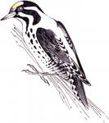ДОРОГИЕ ДРУЗЬЯ !
Птицам холодно зимой,
Птицам голодно порой.
Вы, ребята поспешите,
Их бедняжек подкормите.
Крошки, семечки и сало
Вот чего им не хватало.
Ягоды рябины, орехи и пшено,
В кормушки положите,
Сделайте добро!
Сохранить природу, мы можем без труда,
Повесим лишь кормушки у своего окна.
Ведь все на свете птицы
Нам с тобой друзья!
Подкормите птиц зимой, они нуждаются
в нашей помощи!

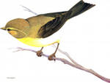

Приложение №8

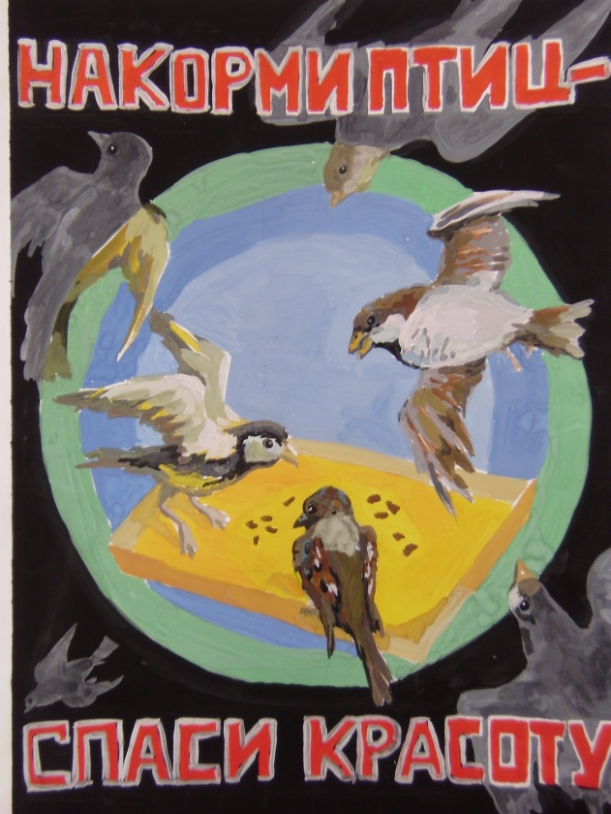

Конспект беседы о Зиме для детей старшей группы в детском саду
Программные задачи:
1. Обобщить и уточнить знания о зиме как времени года, зимних приметах
2. Закрепить названия зимних месяцев
3. Развивать познавательный интерес
4. Помочь детям увидеть, почувствовать красоту зимней природы
Ход беседы:
Воспитатель: Ребята, сегодня мы с вами поговорим об одном времени года. Догадайтесь, о каком?
Загадка
«Запорошила дорожки, разукрасила окошки.
Радость детям подарила и на санках прокатила»
Воспитатель: О каком времени года идет речь
Дети: О зиме
Воспитатель: Как вы догадались?
Дети: Ответы детей
Воспитатель: Посмотрите на картинку. Что вы видите?
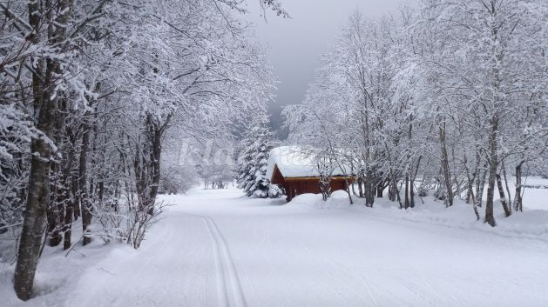
Дети: Снег идет, деревья «голые», на земле сугробы и т.д.
Воспитатель: Как можно охарактеризовать зиму? Какая она?
Дети: Снежная, морозная, холодная, белая, долгая и т.д.
Воспитатель: Молодцы, ребята. Подойдите к столу, на столе лежат карточки с зимними явлениями. Каждый из вас должен взять карточку и пояснить что происходит зимой.
Дети берут карточки и полным предложением говорят о том, что там нам нарисовано.
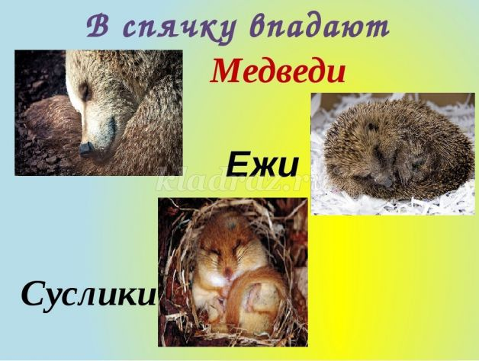
Зимой медведь, суслик и еж впадают в спячку.
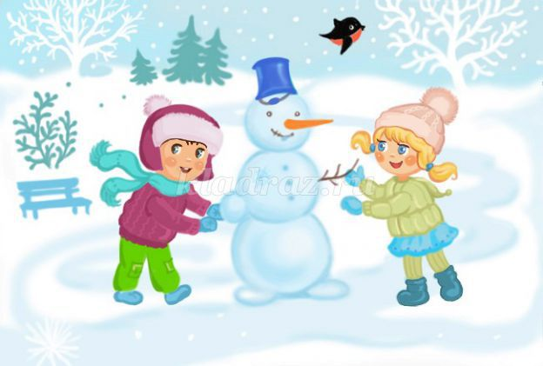
Зимой дети могут лепить снеговика.
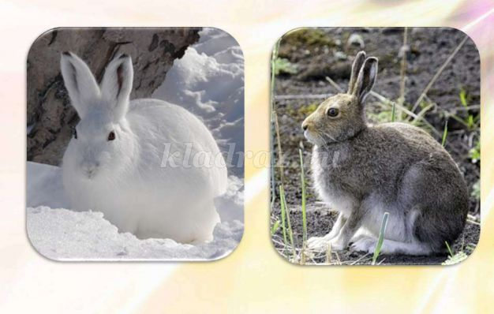
Зимой звери меняют шубку.
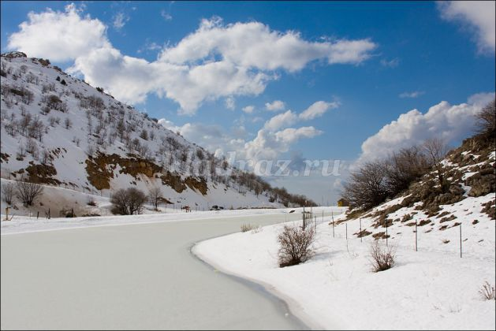
Зимой вода в реке замерзает.
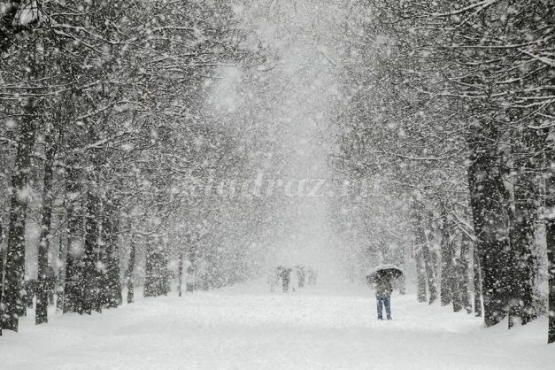
Зимой бывает снегопад.
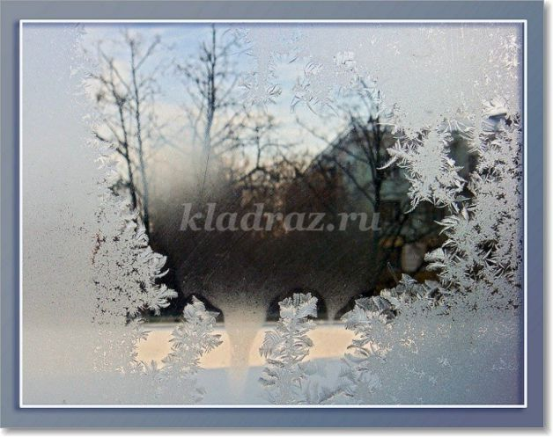
Зимой мороз рисует на окнах узоры.
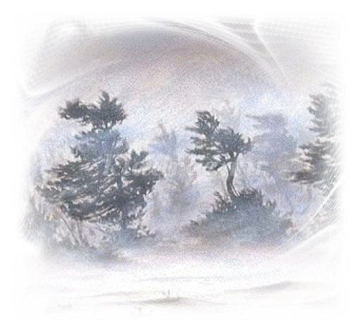
Зимой бывает метель.
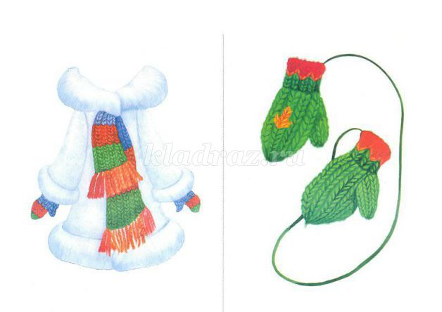
Зимой люди одевают теплую зимнюю одежду.
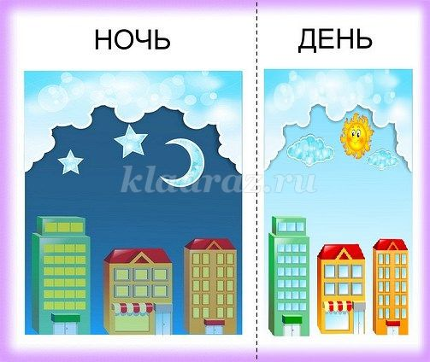
Зимой день короче, чем ночь.
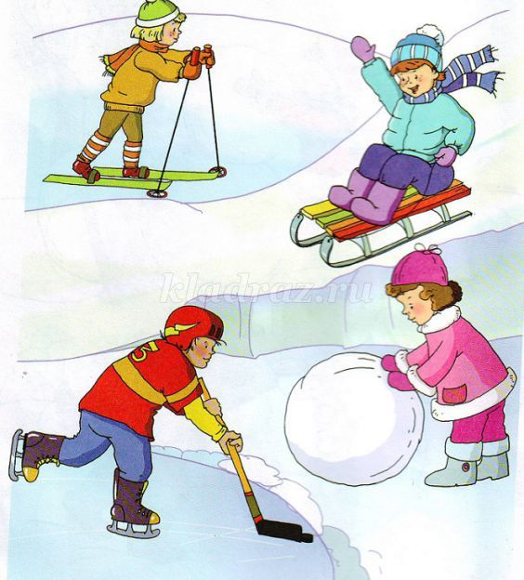
Зимой можно кататься на санках, коньках и лыжах.
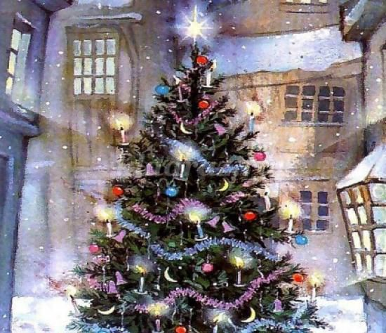
Зимой наступает новый год.
Воспитатель: Молодцы! Зима, как и другие времена года включает в себя три месяца. Назовите три зимних месяца.
Дети: Декабрь, январь и февраль.
Воспитатель: О зиме написано много красивых стихотворений, послушайте одно из них. Его написал И. З. Суриков
Белый снег, пушистый
В воздухе кружится
И на землю тихо
Падает, ложится.
И под утро снегом
Поле забелело,
Точно пеленою
Все его одело.
Темный лес что шапкой
Принакрылся чудной
И заснул под нею
Крепко, непробудно...
Божьи дни коротки,
Солнце светит мало, -
Вот пришли морозцы -
И зима настала.
Труженик-крестьянин
Вытащил санишки,
Снеговые горы
Строят ребятишки.
Уж давно крестьянин
Ждал зимы и стужи,
И избу соломой
Он укрыл снаружи.
Чтобы в избу ветер
Не проник сквозь щели,
Не надули б снега
Вьюги и метели.
Он теперь покоен -
Все кругом укрыто,
И ему не страшен
Злой мороз, сердитый.
Воспитатель: Домашнее задание: Нарисуйте «Зимушку», а завтра на занятии каждый из вас расскажет о своем рисунке.

